实践课程考核操作说明

1.请使用谷歌浏览器登录平台，网址如下：
https://0149.whxunw.com/exam/login.thtml，用户名为准考证号，初始密码为身份证后六位。
- 登录后点击实践技能----实践技能考核----我的试卷----开始考试

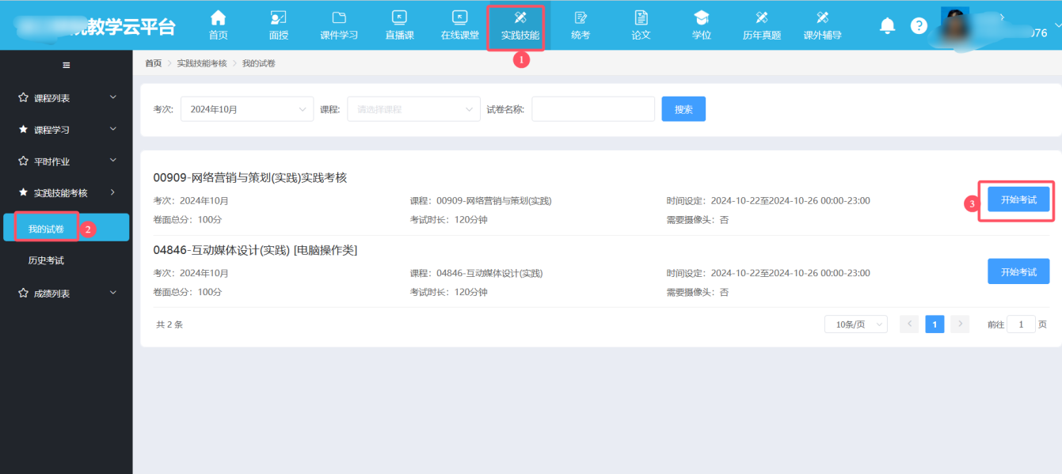

3.根据试题要求，在指定word文件中填写内容，并上传答题成果，上传类型支持.DOC、DOCX、ZIP格式。



